SURAT KETERANGAN PENGECEKAN PLAGIARISME
Setelah melalui proses pengecekan dengan menggunakan aplikasi
Turnitin, maka kami Lembaga Penelitian dan Pengabdian kepada Masyarakat
(LP2M) IAKAN Toraja dengan ini menerangkan bahwa skripsi yang ditulis oleh:
Nama Penulis
NIRM
Judul Skripsi
: Cen Ratih Tangko
: 1020186053
: Peran Guru Sekolah Minggu Dalam Meningkatkan
Efikasi Diri Anak Sekolah Minggu Kelas Besar Usia
9-12 Tahun Di Gereja Kibaid Jemaat To'sadipe
Tanggal Pemeriksaan : 11 Oktober 2022
Similarity : 16%
Dinyatakan MEMENUHI SYARAT ambang batas toleransi < 20 %. Jika
dikemudian hari ditemukan kekeliruan karena keterbatasan aplikasi, seperti
adanya kesamaan dengan karya ilmiah lain yang lebih awal mendapatkan
pengakuan sebagai hak cipta, misalnya: karya ilmiah tersebut belum terbit secara
Online, maka semua konsekuensi yang ditimbulkan menjadi tanggung jawab
penulis skripsi.
Demikian surat keterangan ini, untuk dipergunakan sebagaimana
mestinya.
Tana Toraja 11 Oktober 2022
Penulis Skripsi
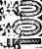
3&B83AJX441092511
Cen Ratih Tangko
NIRM.1020186053
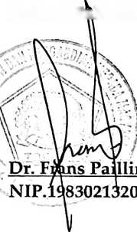
u Rumbi
109121005
Ketua LPmM IAKN Toraja
